Создание школьного музея .
20 мая 2003 года в школе № 80 открылся музей истории Комсомольского района. Открытие произошло торжественно, с разрезанием красной ленточки.
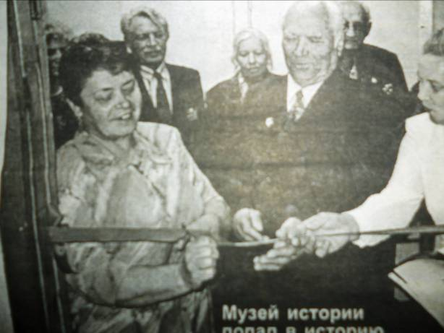
Жители Комсомольского района за эти годы смогли оценить титанический труд детей и учителей, собравших на стендах и витринах музея воедино три столетия- от времен императрицы Анны Иоанновны, повелевшей Василию Татищеву в 1737 году основать на берегу Волги крепость, до нынешнего третьего тысячелетия.
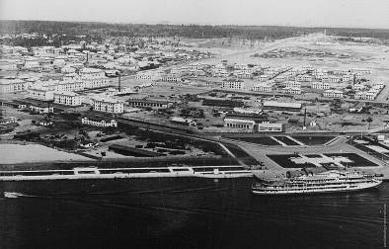
На фотоснимках редчайших географических карт, схем, городских пейзажей старинного Ставрополя с населением 1051 человек и почти миллионного современного Тольятти предстают живые творцы истории.
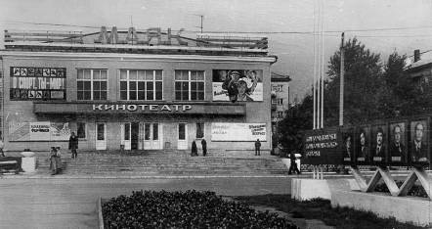
Отдельные стенды посвящены крупнейшим предприятиям района – ТоАЗу, ВНИИнеруду.
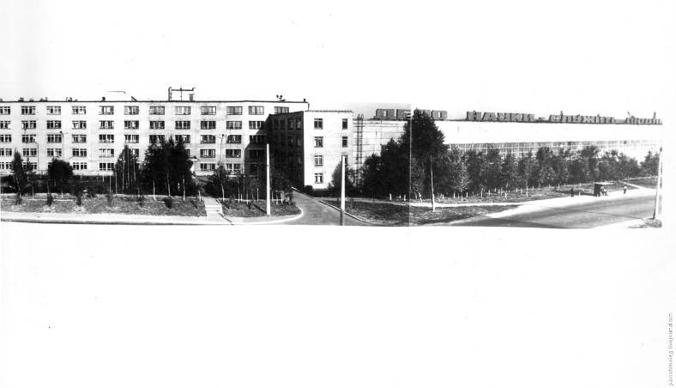
Музей стал плодом творческого содружества школы с гуманитарным центром, городским краеведческим музеем, Общественным фондом Тольятти.
Любопытна нумизматическая коллекция монет и купюр с 1809 года. А также особое внимание гостей музея привлекает выставка предметов быта. С помощью жителей нашего района она постоянно пополняется.
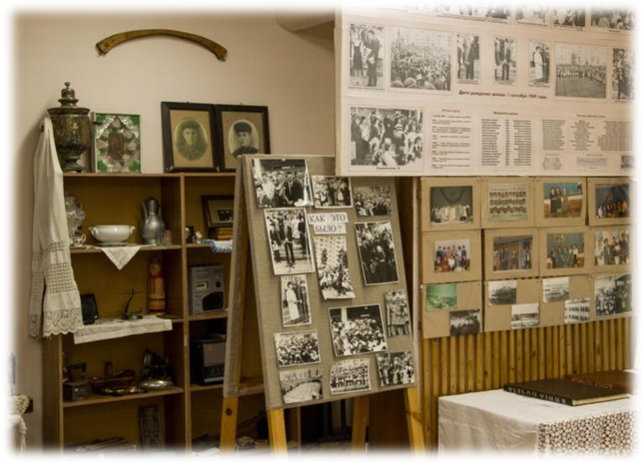
14 октября 2005 года коллектив учащихся и школы обратились за разрешением присвоить музею имя Мурысева Александра Сергеевича к его дочерям Галине Александровне и Надежде Александровне. Деятельности А.С. Мурысева посвящена в музее экспозиция.
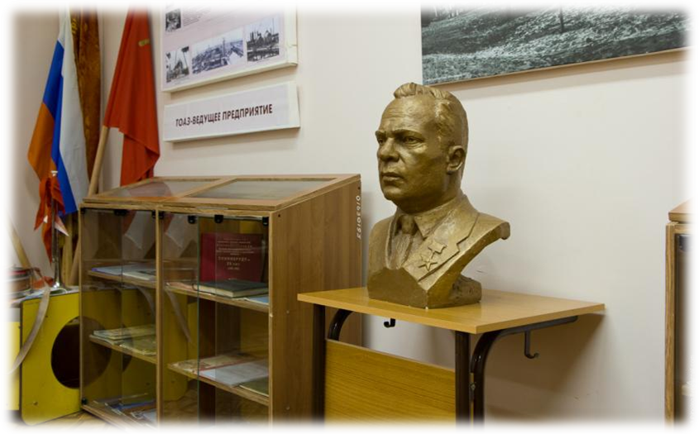
В музее проводятся экскурсии не только для учащихся, но и для горожан.
Приходите к нам в музей!

